GE Mapress Edelstahl Schott- und Deckendurchführung mit Einschubende d15

Geberit

Eigenschaften

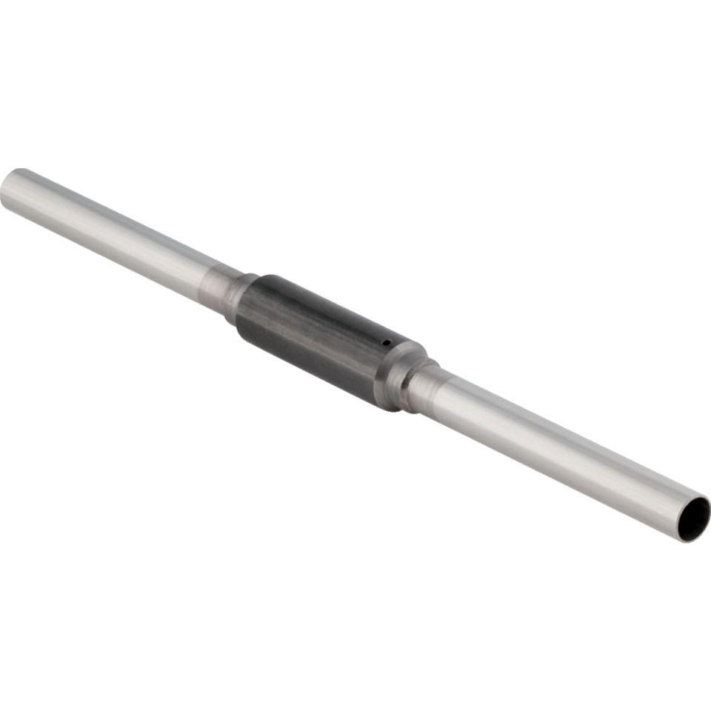

GTIN:

4024723909804

HAN:

90980